Nome Ano Turma N.º
Texto narrativo – Narrativa de autor estrangeiro 1

Educação Literária
Ficha de trabalho 7
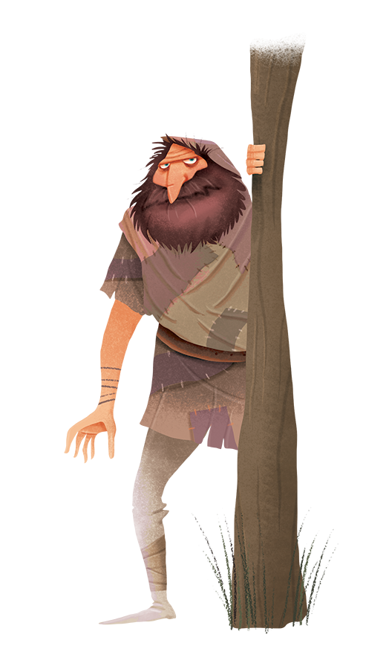
1. Lê atentamente o texto que se segue.
 | Ben Gunn
5  10  15  20  25  30 | Acordei na minha poltrona às três horas da manhã. O lume estava apagado, na falta dos bons cuidados do senhor de Trelawney. Fui-me deitar. Nessa noite coloquei um bocado de queijo gruyère num prato, abri uma garrafa de vinho branco do Jura e sobressaltei-me ao descobrir a terceira ilustração: uma caricatura com forma humana, escura e peluda, meio oculta por uma árvore.  Tarde de mais para me lamentar: um tufo de cabelos hirsutos sobressaía já de trás da poltrona. Ao som da minha voz, aquele a quem pertenciam os cabelos escondeu-se debaixo do armário. Estava mais assustado do que eu!  Agradecendo ao céu que ninguém me visse, chamei suavemente, estendendo um bocado de queijo: «Bichinho! Bichinho!»  Uma mão agarrou o queijo com a velocidade de um relâmpago. A criatura saiu debaixo do armário e lançou-se de joelhos aos meus pés, suplicando:  «Santa Mãe de Nosso Senhor, não tem antes um bocado de parmesão?»  Santa mãe?! O turbante azul-celeste amarrado na testa devia desorientar o seu espírito enfraquecido! Pouco depois, sentado à turca em cima do tapete, o homem-macaco bate no peito:  – Eu sou Ben Gunn, o podre chimarrão da ilha no livro que Robert Louis escreveu.  O meu nome de batismo é Benjamin, porque sou filho de uma verdadeira cristã, sabe, Santa Mãe. Não foi por minha culpa que me desencaminhei e acabei pirata no Walrus do capitão Flint! Eu estava presente no dia em que ele foi esconder o tesouro na ilha. Nós, a tripulação, ficámos todos a bordo, até o Billy Bones, o imediato, e Long John Silver, o quartel-mestre: Flint levou apenas seis marinheiros robustos para cavar o esconderijo.  Mas ei-lo que regressa sozinho, com a cabeça enfaixada e pálido como um morto. Tinha-os trucidado a todos os seis…  Três anos depois, marinheiro noutro navio, avisto a ilha e revelo que há ali um tesouro por descobrir. Procuram-no durante doze dias sem encontrar nem um alfinete. A cada dia que passa, os tipos olham-me mais de lado. No décimo terceiro dia, abandonam-me: deixam-me na ilha com um mosquete, uma pá e uma picareta, e embarcam para nunca mais voltarem.  Durante três anos o pobre Ben Gunn fica ali naquela ilha, a sonhar com comida cristã.
Robert Louis Stevenson, A ilha do tesouro (adaptação de Claire Ubac e António Pescada),
Porto, Porto Editora, 2018, pp. 39-41.

2. Ordena as afirmações que se seguem, tendo em conta a informação do texto. Inicia a tua sequência pela alínea (C).
(A) O narrador foi-se deitar e levou consigo um prato de queijo, uma garrafa de vinho branco e um livro.

(B) A criatura surgiu primeiro atrás da poltrona e depois escondeu-se debaixo do armário.

(C) O narrador acordou na sua poltrona, às três da manhã, apercebendo-se que o lume se tinha apagado.
1
(D) O narrador é sobressaltado quando descobre a terceira ilustração, uma caricatura com uma forma humana, escura e peluda, com cabelos eriçados.

(E) O narrador oferece um pouco de queijo à criatura tratando-o por «Bichinho».

(F) A criatura apresenta-se como Ben Gunn, o pobre chimarrão, personagem do livro
A ilha do tesouro, escrito por Robert Louis.

(G) A criatura aceita o queijo mas pergunta ao narrador, a quem se dirige tratando-o por «Santa Mãe», se não tem outro de outra qualidade.

(H) Ben Gunn, cujo nome de batismo é Benjamin, conta que se tornou pirata do Walrus do capitão Flint não porque quis, mas porque viu o capitão esconder o tesouro na ilha.

(I) Como ninguém encontra o tesouro, Ben Gunn é abandonado na ilha e ali permanece durante três anos.

(J) Já marinheiro noutro navio, Ben Gunn avista a ilha novamente e revela a existência do tesouro.

3. Transcreve do texto dois recursos expressivos.
a. Comparação:
b. Pleonasmo:
4. Explica por que razão terá sido Ben Gunn deixado na ilha apenas com «um mosquete, uma pá e uma picareta» (linha 33).

5. Por que razão terá Ben Gunn dito que ficou na ilha a «sonhar com comida cristã» (linha 34)?

